

**Об установлении границ некоторых населенных пунктов Курмангазинского района**

Cовместное решение Курмангазинского районного маслихата Атырауской области от 25 августа 2020 года № 534-VI и постановление Курмангазинского районного акимата Атырауской области от 26 августа 2020 года № 202. Зарегистрировано Департаментом юстиции Атырауской области 15 сентября 2020 года № 4726

      В соответствии с подпунктом 3) статьи 12 Закона Республики Казахстан от 8 декабря 1993 года "Об административно-территориальном устройстве Республики Казахстан" и статьями 6, 31 Закона Республики Казахстан от 23 января 2001 года "О местном государственном управлении и самоуправлении в Республике Казахстан", акимат Курмангазинского района ПОСТАНОВЛЯЕТ иКурмангазинский районный маслихат на LIX сессии РЕШИЛИ:

      1. Установить границы некоторых населенных пунктов Курмангазинского района:

      1) границы села Балкудук общей площадью 227,39 гектар и протяженностью 5507,3 метра согласно приложению 1.

      2) границы села Сафон общей площадью 394,43 гектар и протяженностью 4944,3 метра cогласно приложению 2.

      3) границы села Коптогай общей площадью 126,52 гектар и протяженностью 3472,6 метра согласно приложению 3.

      4) границы села Бирлик общей площадью 132,65 гектар и протяженностью 4258 метра cогласно приложению 4.

      5) границы села Бөкейхан общей площадью 263,36 гектар и протяженностью 5100,6 метра cогласно приложению 5.

      6) границы села Жыланды общей площадью 340,54 гектар и протяженностью 2288,4 метра согласно приложению 6.

      7) границы села Шортанбай общей площадью 144,95 гектар и протяженностью 2494,5 метра согласно приложению 7.

      8) границы села Теңіз общей площадью 250,30 гектар и протяженностью 4028,8 метра согласно приложению 8.

      9) границы села Нуржау общей площадью 852,45 гектар и протяженностью 4247,2 метра согласно приложению 9.

      10) границы села Кигач общей площадью 281,12 гектар и протяженностью 4625,9 метра согласно приложению 10.

      11) границы села Суюндук общей площадью 314,64 гектар и протяженностью 8204,1 метра согласно приложению 11.

      12) границы села Асан общей площадью 260,63 гектар и протяженностью 2860,6 метра согласно приложению 12.

      Сноска. Пункт 1 с изменениями, внесенными совместным решением Курмангазинского районного маслихата Атырауской области от 27.09.2023 № 41-VIII и постановлением акимата Курмангазинского района Атырауской области от 28.09.2023 года № 263 (вводится в действие по истечении десяти календарных дней после дня его первого официального опубликования).

      2. Контроль за исполнением настоящего совместного постановления и решения возложить на заместителя акима Курмангазинского района (Ж. Бектемиров) и на постоянную комиссию (председатель М. Куаншалиев) Курмангазинского районного маслихата по вопросам социальной сферы, молодежной политики, законодательства и права.

      3. Настоящее совместное постановление и решение вступает в силу со дня государственной регистрации в органах юстиции, вводится в действие по истечении десяти календарных дней после дня их первого официального опубликования.

|  |  |
| --- | --- |
| *Аким района* | *К. Нуртаев* |
| *Исполняющий обязанности*  *председателя LIX сессии,*  *секретарь районного маслихата* | *Б. Жугинисов* |

|  |  |
| --- | --- |
|  | Акимат Курмангазинского района от 26 августа 2020 года № 202 и Курмангазинского районного маслихата от 25 августа 2020 года № 534-VI |
|  | Приложение 1 к совместному постановлению районного акимата и решению районного маслихата |

**План административной границы села Балкудук**

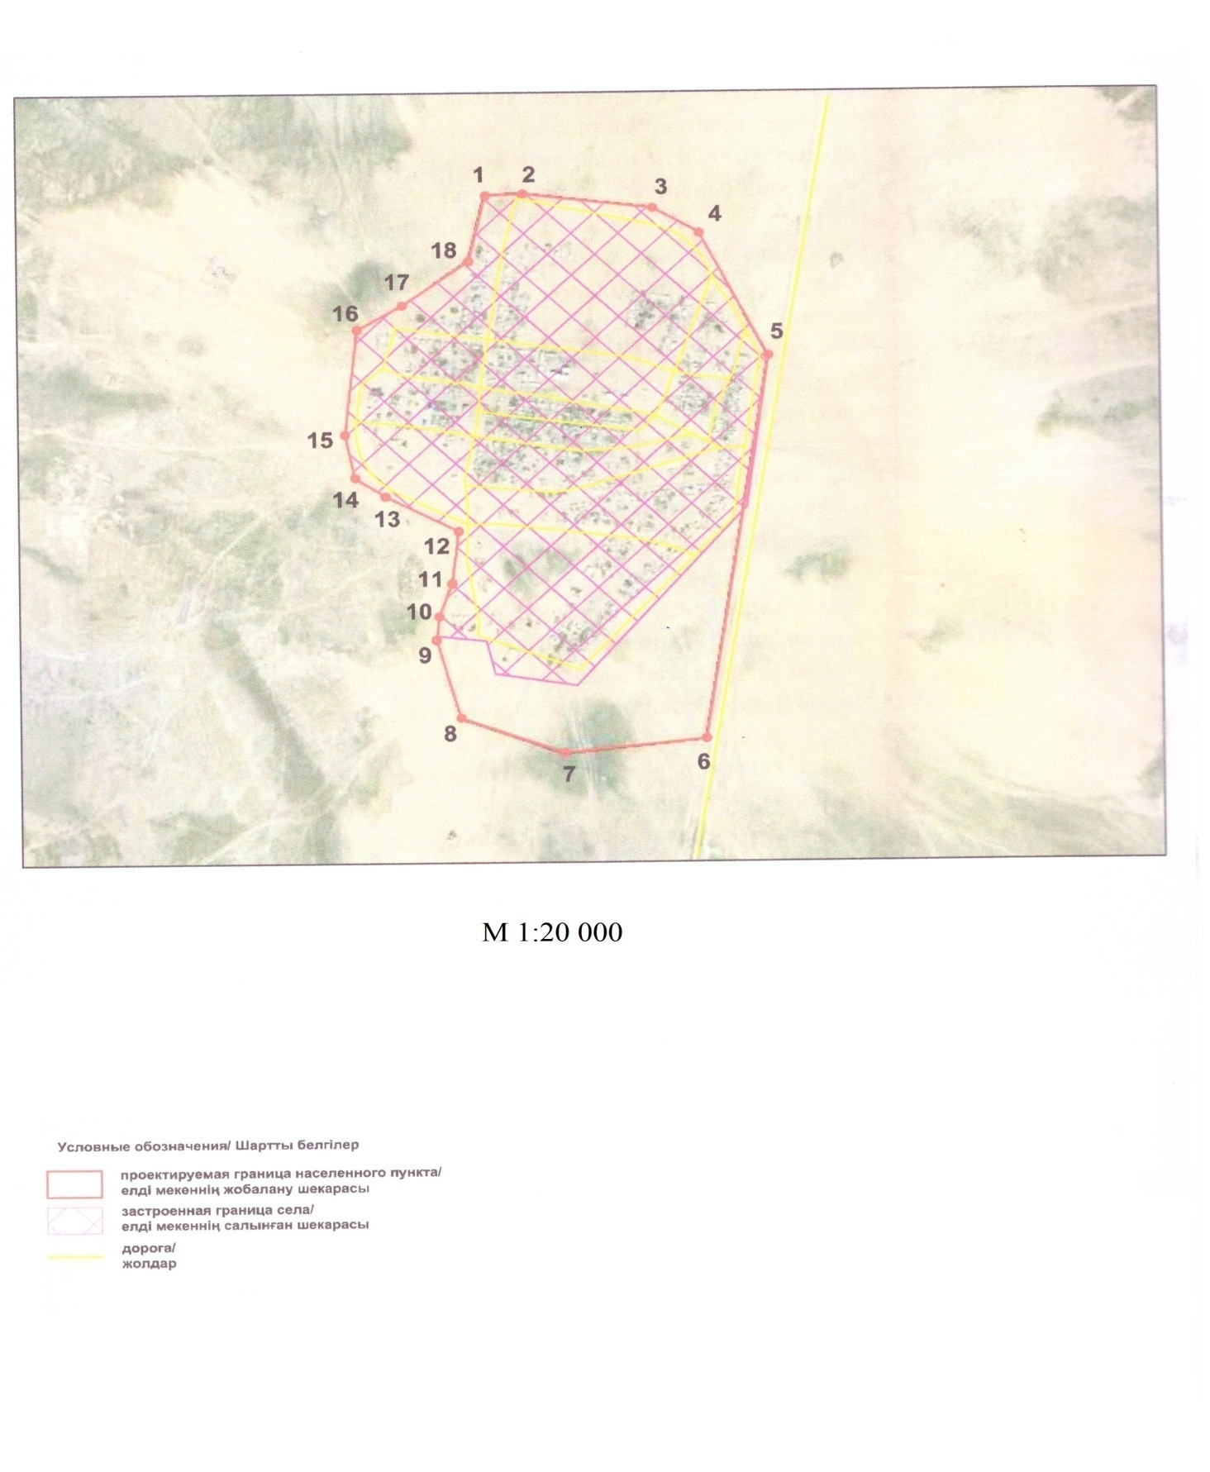

      Общая площадь границы села Балкудук – 227,39 гектар

      Протяженность границы – 5 507,3 метр

|  |  |
| --- | --- |
| *Аким района* | *К. Нуртаев* |
| *Исполняющий обязанности*  *председателя LIX сессии,*  *секретарь районного маслихата* | *Б. Жугинисов* |

|  |  |
| --- | --- |
|  | Акимат Курмангазинского района от 26 августа 2020 года № 202 и Курмангазинского районного маслихата от 25 августа 2020 года № 534-VI |
|  | Приложение 2 к совместному постановлению районного акимата и решению районного маслихата |

**План административной границы села Сафон**

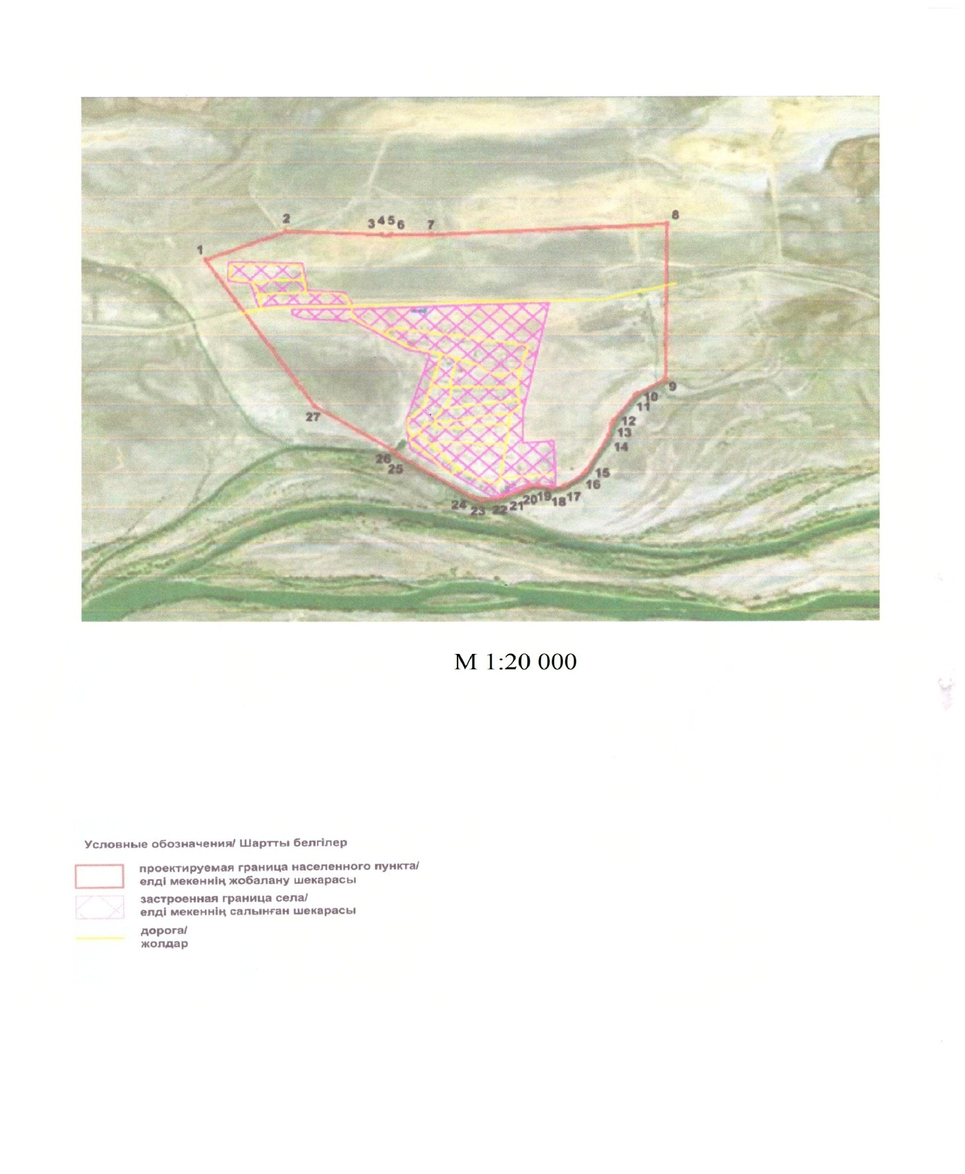

      Общая площадь границы села Сафон – 394,43 гектар

      Протяженность границы – 4 944,3 метр

|  |  |
| --- | --- |
| *Аким района* | *К. Нуртаев* |
| *Исполняющий обязанности*  *председателя LIX сессии,*  *секретарь районного маслихата* | *Б. Жугинисов* |

|  |  |
| --- | --- |
|  | Акимат Курмангазинского района от 26 августа 2020 года № 202 и Курмангазинского районного маслихата от 25 августа 2020 года № 534-VI |
|  | Приложение 3 к совместному постановлению районного акимата и решению районного маслихата |

**План административной границы села Коптогай**

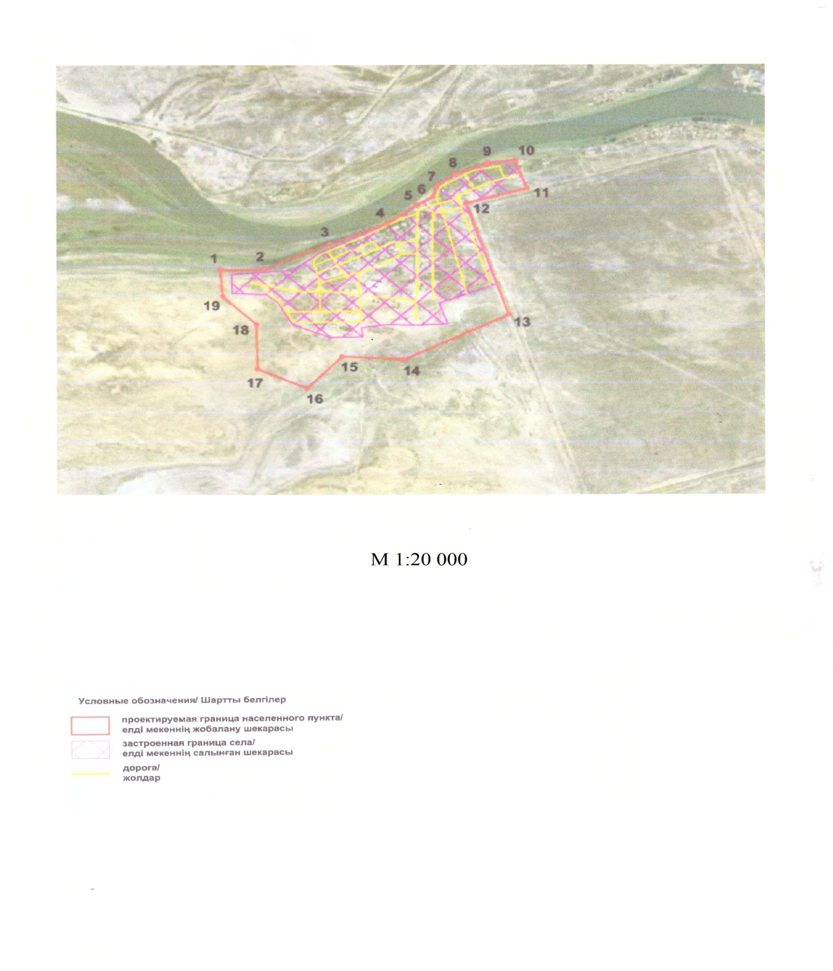

      Общая площадь границы села Коптогай – 126,52 гектар

      Протяженность границы – 3 472,6 метр

|  |  |
| --- | --- |
| *Аким района* | *К. Нуртаев* |
| *Исполняющий обязанности*  *председателя LIX сессии,*  *секретарь районного маслихата* | *Б. Жугинисов* |

|  |  |
| --- | --- |
|  | Акимат Курмангазинского района от 26 августа 2020 года № 202 и Курмангазинского районного маслихата от 25 августа 2020 года № 534-VI |
|  | Приложение 4 к совместному постановлению районного акимата и решению районного маслихата |

**План административной границы села Бирлик**

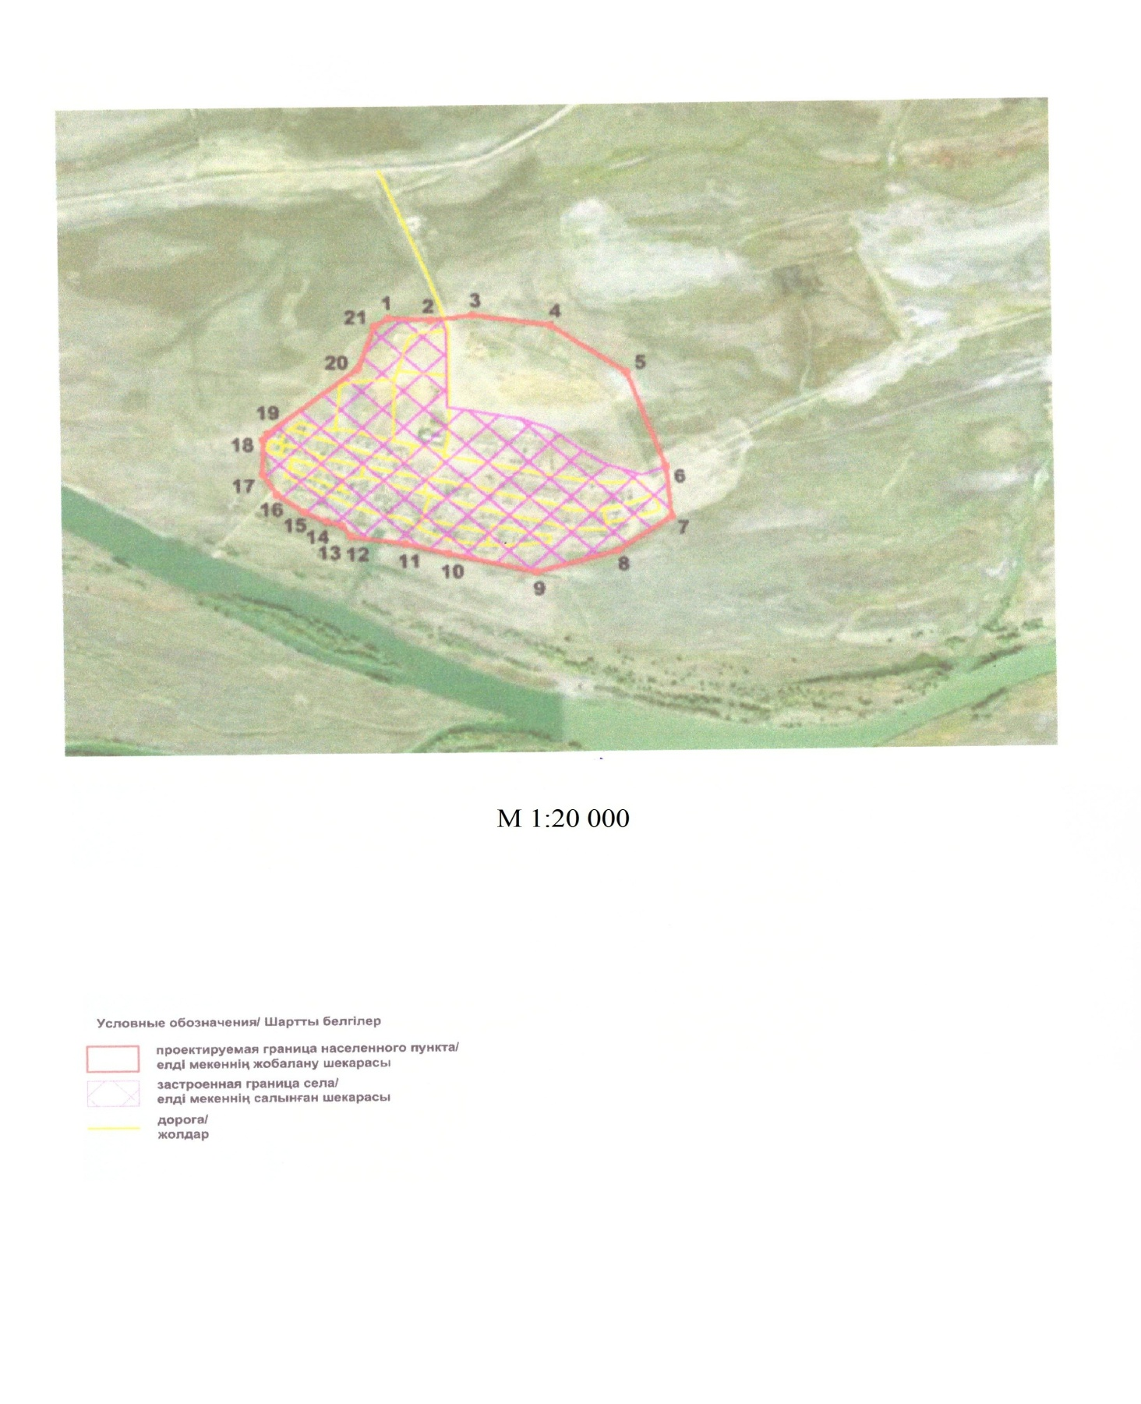

      Общая площадь границы села Бирлик – 132,65 гектар

      Протяженность границы – 4 258 метр

|  |  |
| --- | --- |
| *Аким района* | *К. Нуртаев* |
| *Исполняющий обязанности*  *председателя LIX сессии,*  *секретарь районного маслихата* | *Б. Жугинисов* |

|  |  |
| --- | --- |
|  | Акимат Курмангазинского района от 26 августа 2020 года № 202 и Курмангазинского районного маслихата от 25 августа 2020 года № 534-VI |
|  | Приложение 5 к совместному постановлению районного акимата и решению районного маслихата |

**План административной границы села Бөкейхан**

      Сноска. Приложение 5 с изменением, внесенным совместным решением Курмангазинского районного маслихата Атырауской области от 27.09.2023 № 41-VIII и постановление акимата Курмангазинского района Атырауской области от 28.09.2023 года № 263 (вводится в действие по истечении десяти календарных дней после дня его первого официального опубликования).

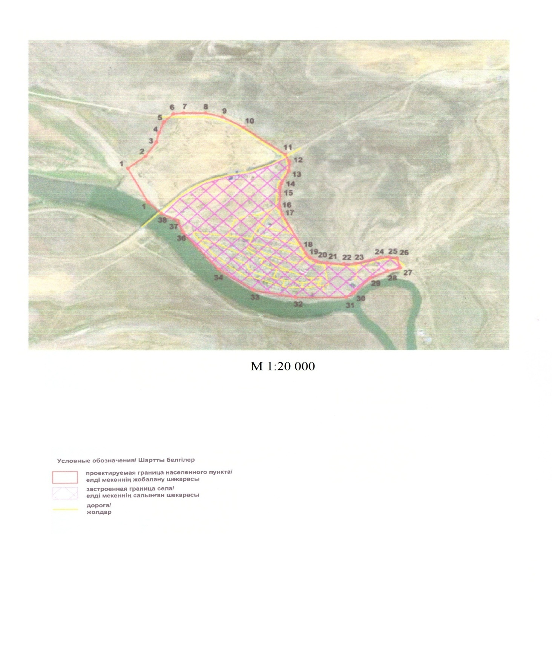

      Общая площадь границы села Бөкейхан – 263,36 гектар

      Протяженность границы – 5 100,6 метр

|  |  |
| --- | --- |
| *Аким района* | *К. Нуртаев* |
| *Исполняющий обязанности*  *председателя LIX сессии,*  *секретарь районного маслихата* | *Б. Жугинисов* |

|  |  |
| --- | --- |
|  | Акимат Курмангазинского района от 26 августа 2020 года № 202 и Курмангазинского районного маслихата от 25 августа 2020 года № 534-VI |
|  | Приложение 6 к совместному постановлению районного акимата и решению районного маслихата |

**План административной границы села Жыланды**

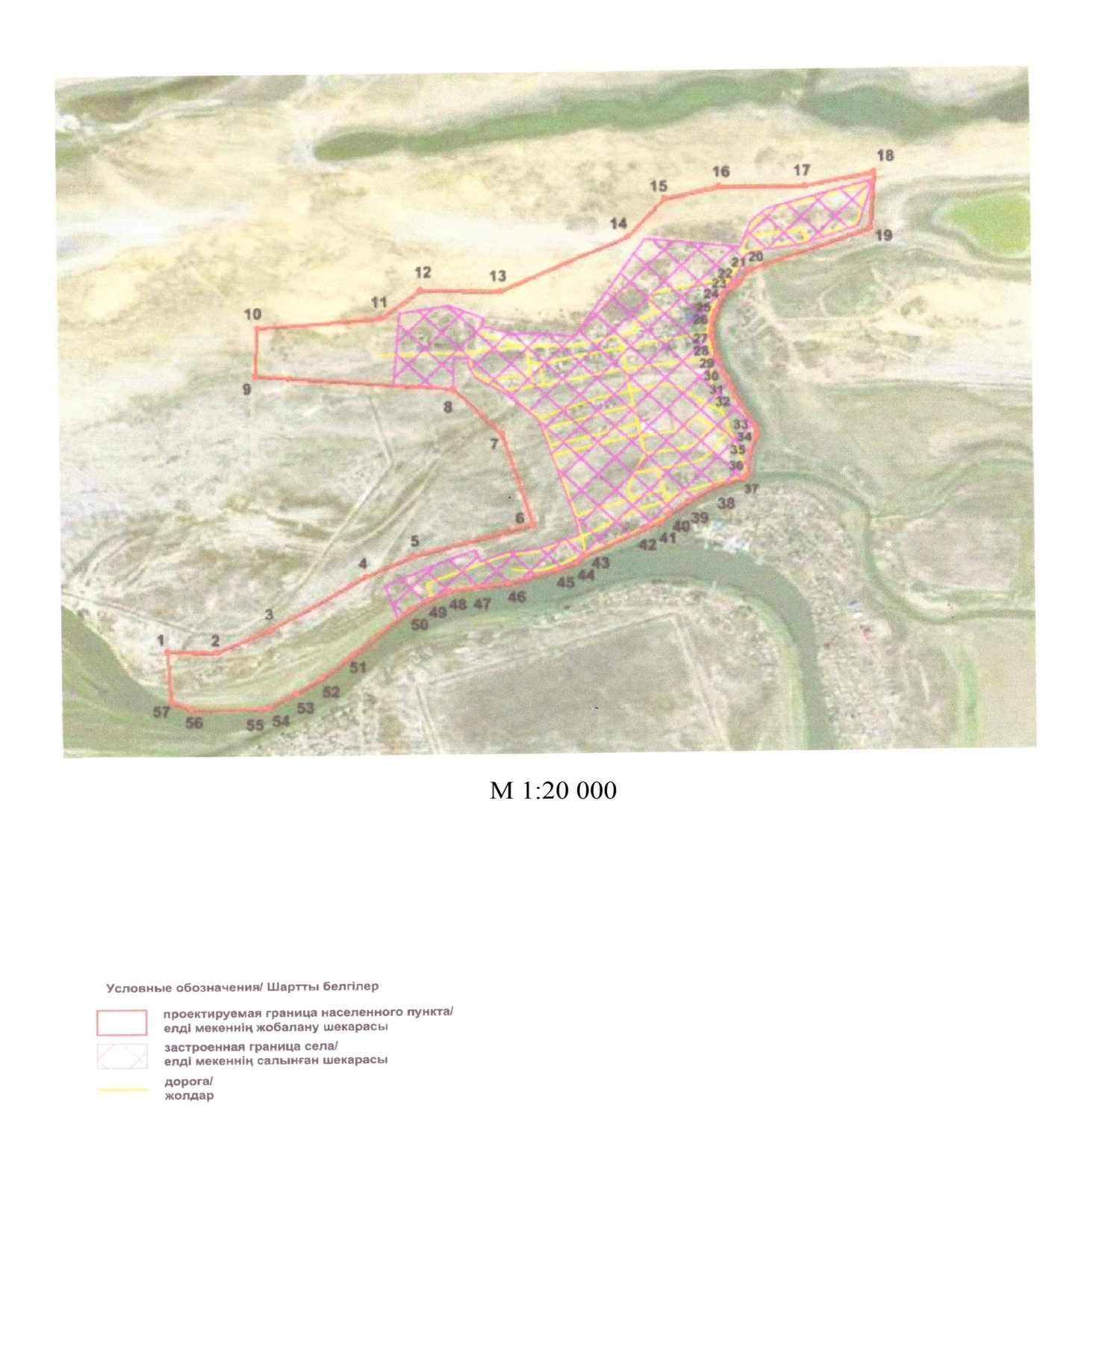

      Общая площадь границы села Жыланды – 340,54 гектар

      Протяженность границы – 2 288,4 метр

|  |  |
| --- | --- |
| *Аким района* | *К. Нуртаев* |
| *Исполняющий обязанности*  *председателя LIX сессии,*  *секретарь районного маслихата* | *Б. Жугинисов* |

|  |  |
| --- | --- |
|  | Акимат Курмангазинского района от 26 августа 2020 года № 202 и Курмангазинского районного маслихата от 25 августа 2020 года № 534-VI |
|  | Приложение 7 к совместному постановлению районного акимата и решению районного маслихата |

**План административной границы села Шортанбай**

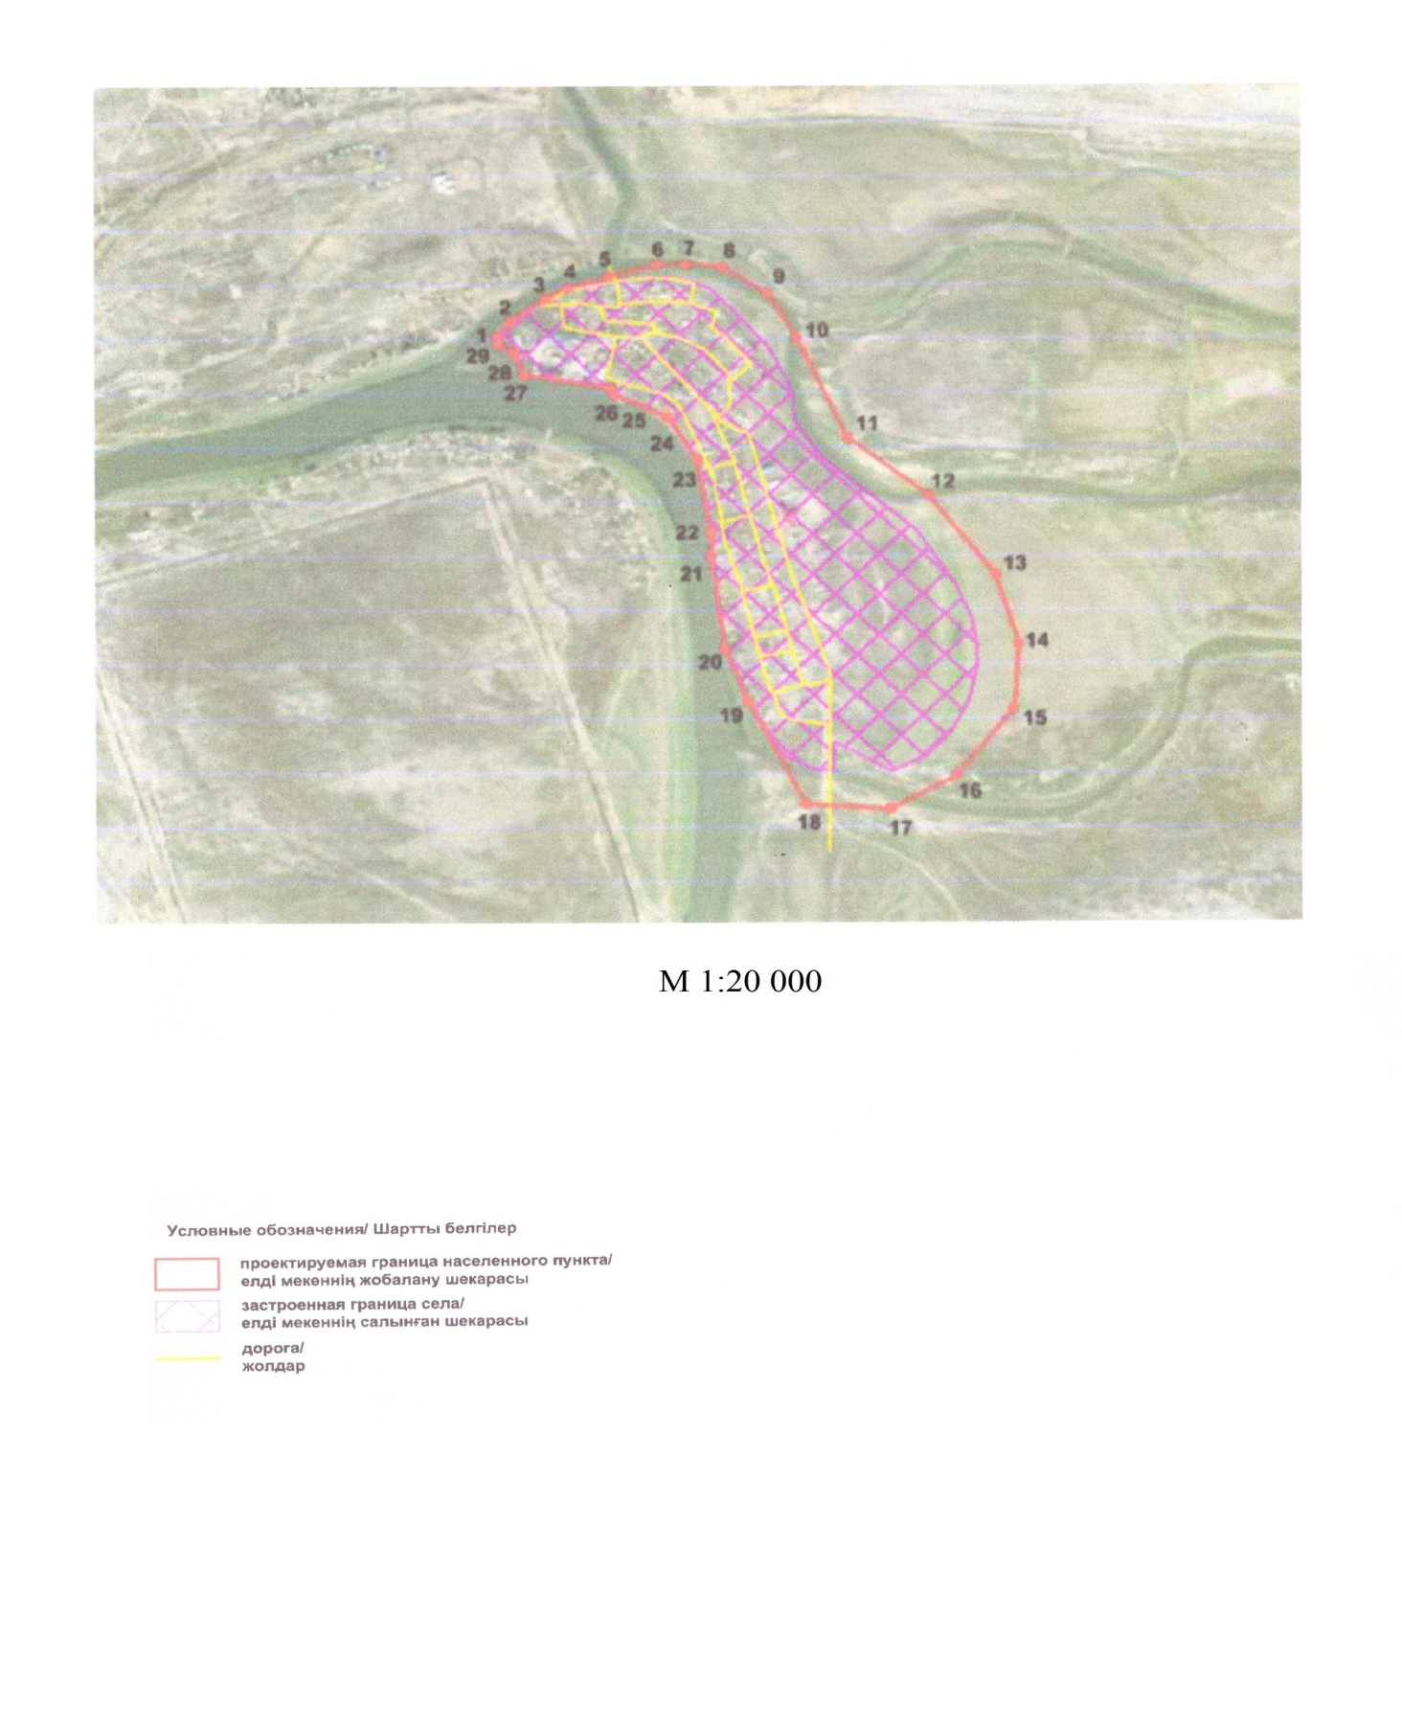

      Общая площадь границы села Шортанбай – 144,95 гектар

      Протяженность границы – 2 494,5 метр

|  |  |
| --- | --- |
| *Аким района* | *К. Нуртаев* |
| *Исполняющий обязанности*  *председателя LIX сессии,*  *секретарь районного маслихата* | *Б. Жугинисов* |

|  |  |
| --- | --- |
|  | Акимат Курмангазинского района от 26 августа 2020 года № 202 и Курмангазинского районного маслихата от 25 августа 2020 года № 534-VI |
|  | Приложение 8 к совместному постановлению районного акимата и решению районного маслихата |

**План административной границы села Теңіз**

      Сноска. Приложение 8 с изменением, внесенным совместным решением Курмангазинского районного маслихата Атырауской области от 27.09.2023 № 41-VIII и постановление акимата Курмангазинского района Атырауской области от 28.09.2023 года № 263 (вводится в действие по истечении десяти календарных дней после дня его первого официального опубликования).

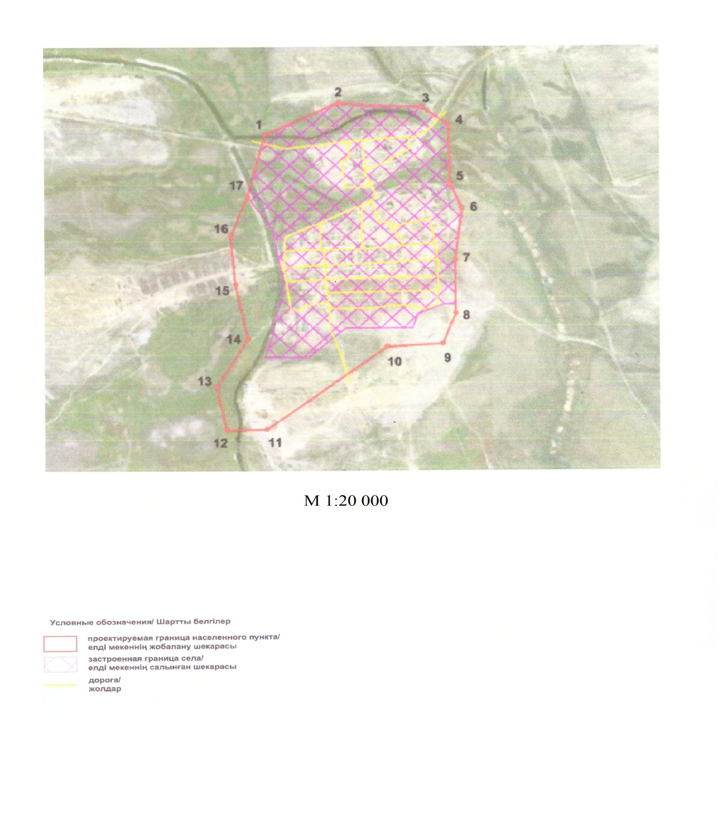

      Общая площадь границы села Теңіз – 250,30 гектар

      Протяженность границы – 4 028,8 метр

|  |  |
| --- | --- |
| *Аким района* | *К. Нуртаев* |
| *Исполняющий обязанности*  *председателя LIX сессии,*  *секретарь районного маслихата* | *Б. Жугинисов* |

|  |  |
| --- | --- |
|  | Акимат Курмангазинского района от 26 августа 2020 года № 202 и Курмангазинского районного маслихата от 25 августа 2020 года № 534-VI |
|  | Приложение 9 к совместному постановлению районного акимата и решению районного маслихата |

**План административной границы села Нуржау**

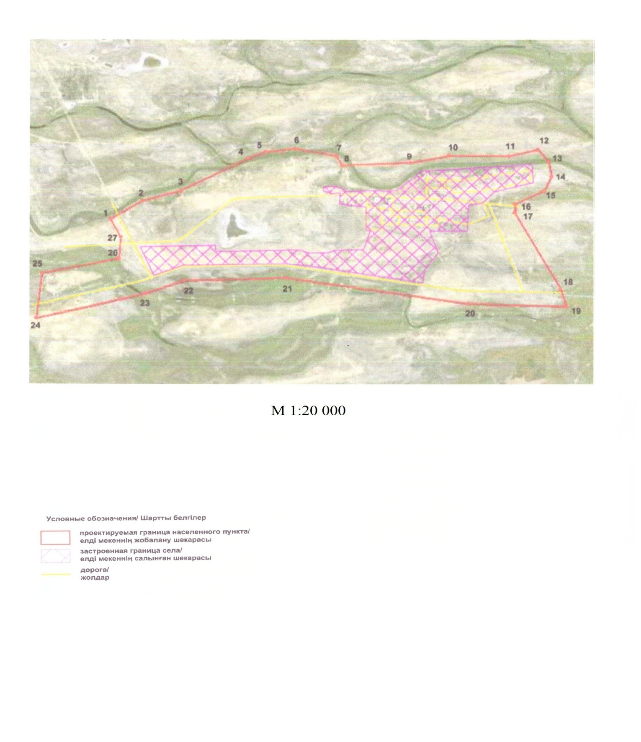

      Общая площадь границы села Нуржау – 852,45 гектар

      Протяженность границы – 4 247,2 метр

|  |  |
| --- | --- |
| *Аким района* | *К. Нуртаев* |
| *Исполняющий обязанности*  *председателя LIX сессии,*  *секретарь районного маслихата* | *Б. Жугинисов* |

|  |  |
| --- | --- |
|  | Акимат Курмангазинского района от 26 августа 2020 года № 202 и Курмангазинского районного маслихата от 25 августа 2020 года № 534-VI |
|  | Приложение 10 к совместному постановлению районного акимата и решению районного маслихата |

**План административной границы села Кигач**

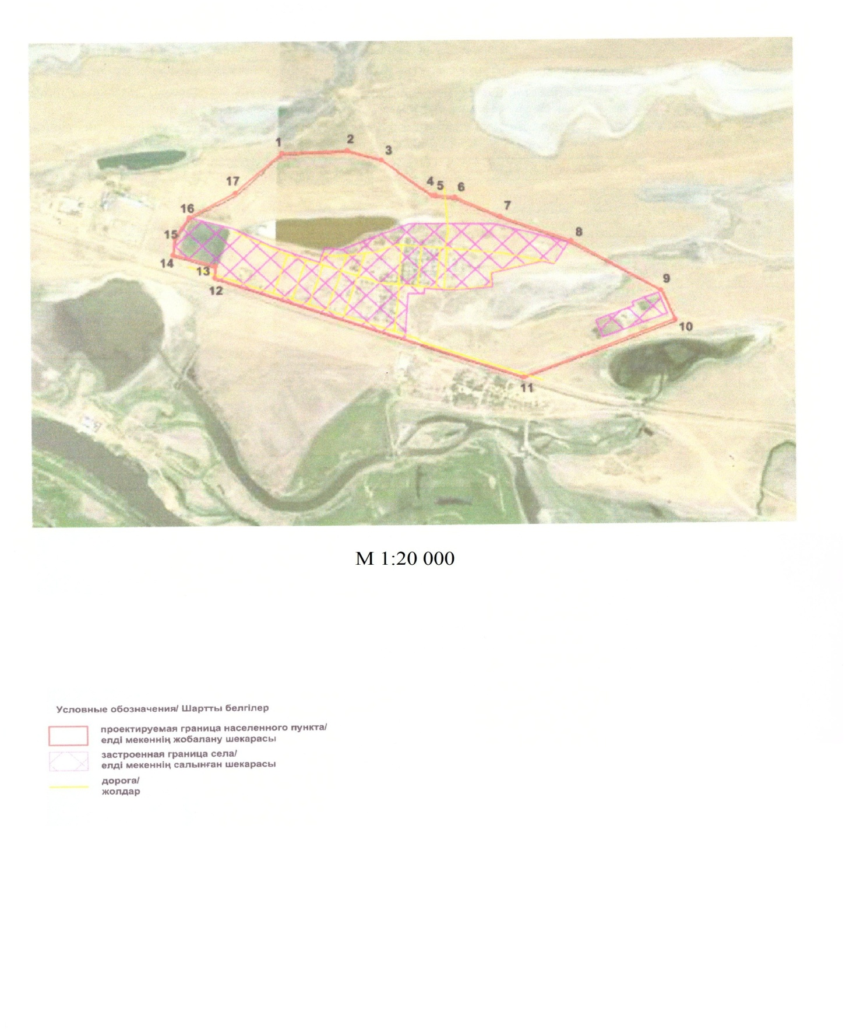

      Общая площадь границы села Кигач – 281,12 гектар

      Протяженность границы – 4 625,9 метр

|  |  |
| --- | --- |
| *Аким района* | *К. Нуртаев* |
| *Исполняющий обязанности*  *председателя LIX сессии,*  *секретарь районного маслихата* | *Б. Жугинисов* |

|  |  |
| --- | --- |
|  | Акимат Курмангазинского района от 26 августа 2020 года № 202 и Курмангазинского районного маслихата от 25 августа 2020 года № 534-VI |
|  | Приложение 11 к совместному постановлению районного акимата и решению районного маслихата |

**План административной границы села Суюндук**

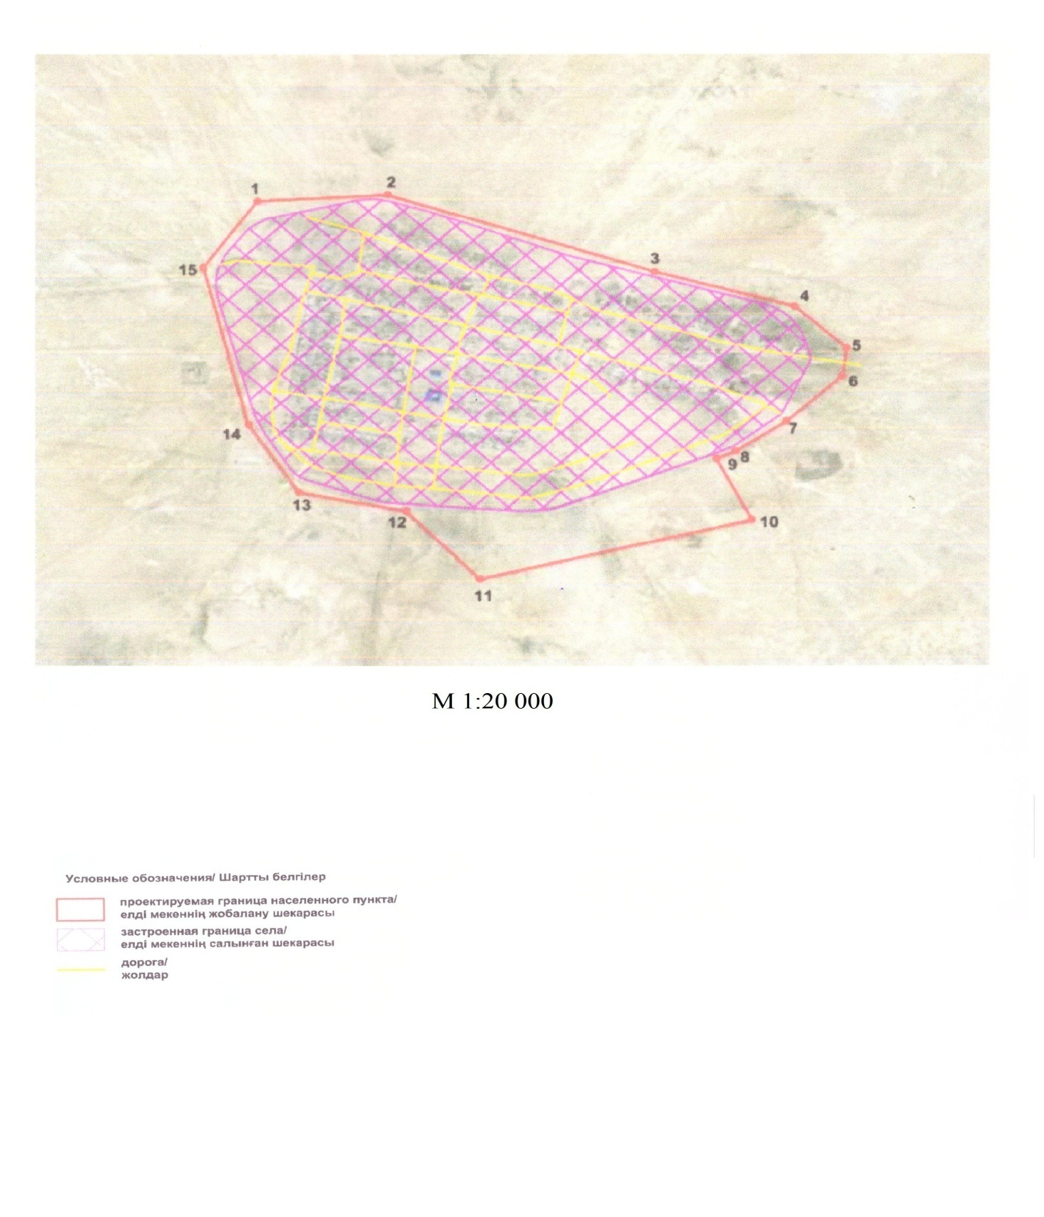

      Общая площадь границы села Суюндук – 314,64 гектар

      Протяженность границы – 8 204,1 метр

|  |  |
| --- | --- |
| *Аким района* | *К. Нуртаев* |
| *Исполняющий обязанности*  *председателя LIX сессии,*  *секретарь районного маслихата* | *Б. Жугинисов* |

|  |  |
| --- | --- |
|  | Акимат Курмангазинского района от 26 августа 2020 года № 202 и Курмангазинского районного маслихата от 25 августа 2020 года № 534-VI |
|  | Приложение 12 к совместному постановлению районного акимата и решению районного маслихата |

**План административной границы села Асан**

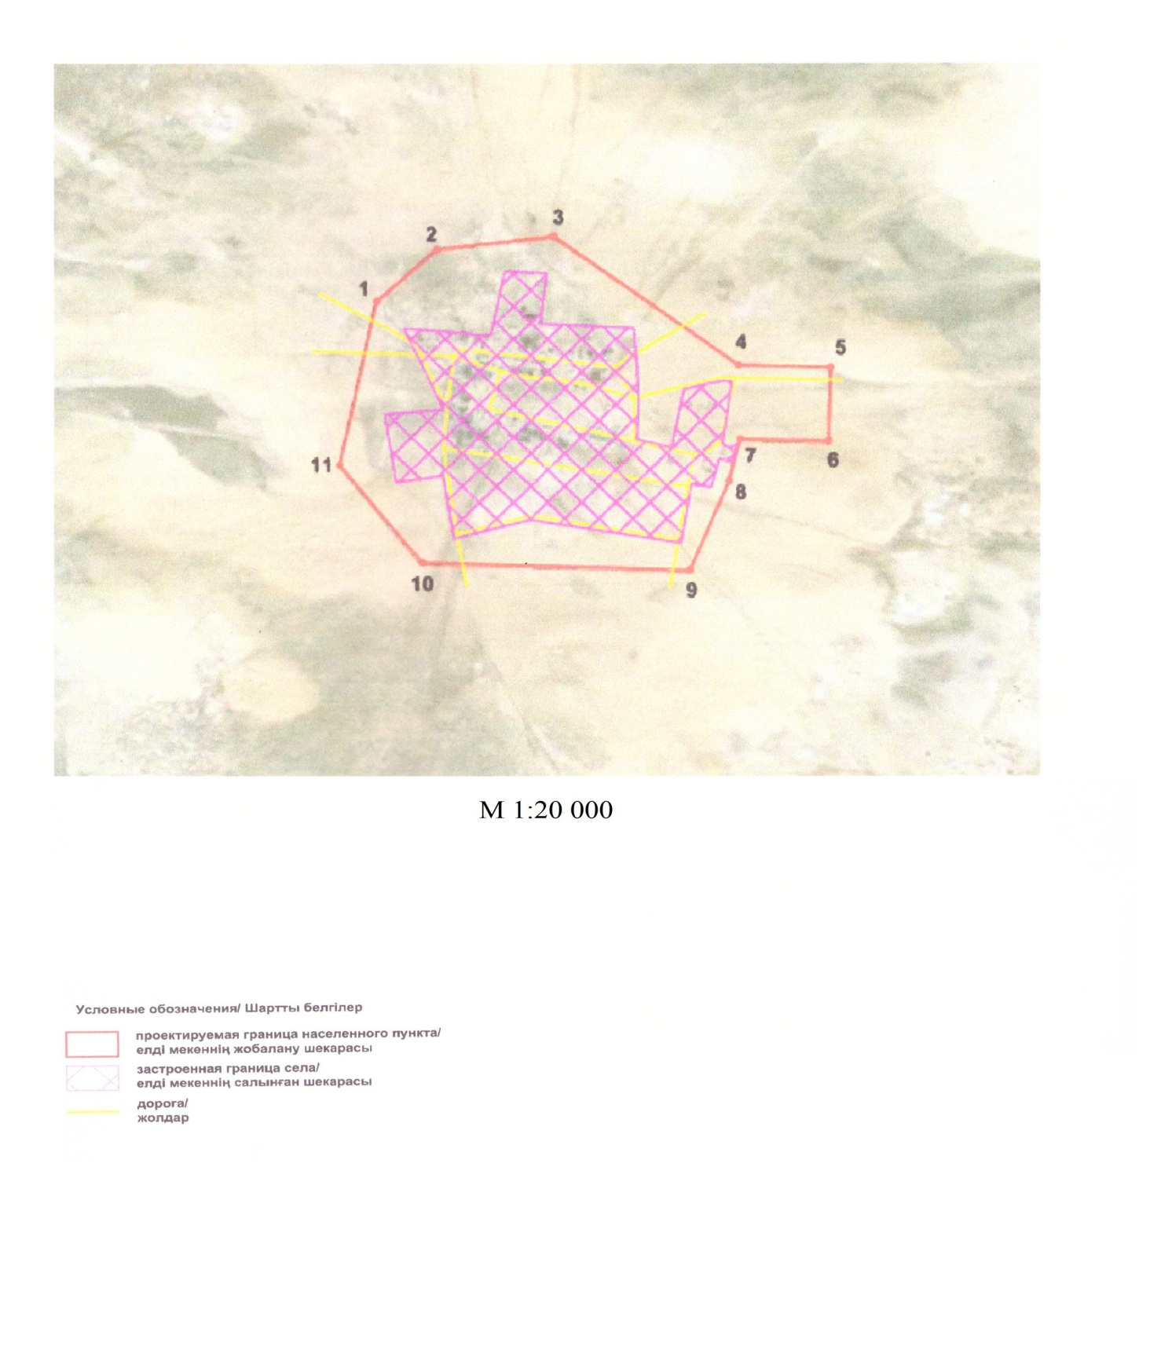

      Общая площадь границы села Асан – 260,63 гектар

      Протяженность границы – 2 860,6 метр

|  |  |
| --- | --- |
| *Аким района* | *К. Нуртаев* |
| *Исполняющий обязанности*  *председателя LIX сессии,*  *секретарь районного маслихата* | *Б. Жугинисов* |

© 2012. РГП на ПХВ «Институт законодательства и правовой информации Республики Казахстан» Министерства юстиции Республики Казахстан